ACCIÓ DE DINAMITZACIÓ PREVIA A LA SETMANA EUROPEA DE LA PREVENCIÓ DE RESIDUS
L’ECOTOUR DE GEOPARCS PRETÉN POTENCIAR LA MISSIÓ APILO EN LA SOCIETAT

L’Ecotour de Geoparcs te programats tres punts de recollida de RAEE
1-Parc del Pinell de Tremp- Geoparc Orígens
2-Plaça Milcentenari de Manresa - Geoparc de la Catalunya Central
3-Parc de Catalunya de Sabadell - Seu de l’Ecotour de Geoparcs

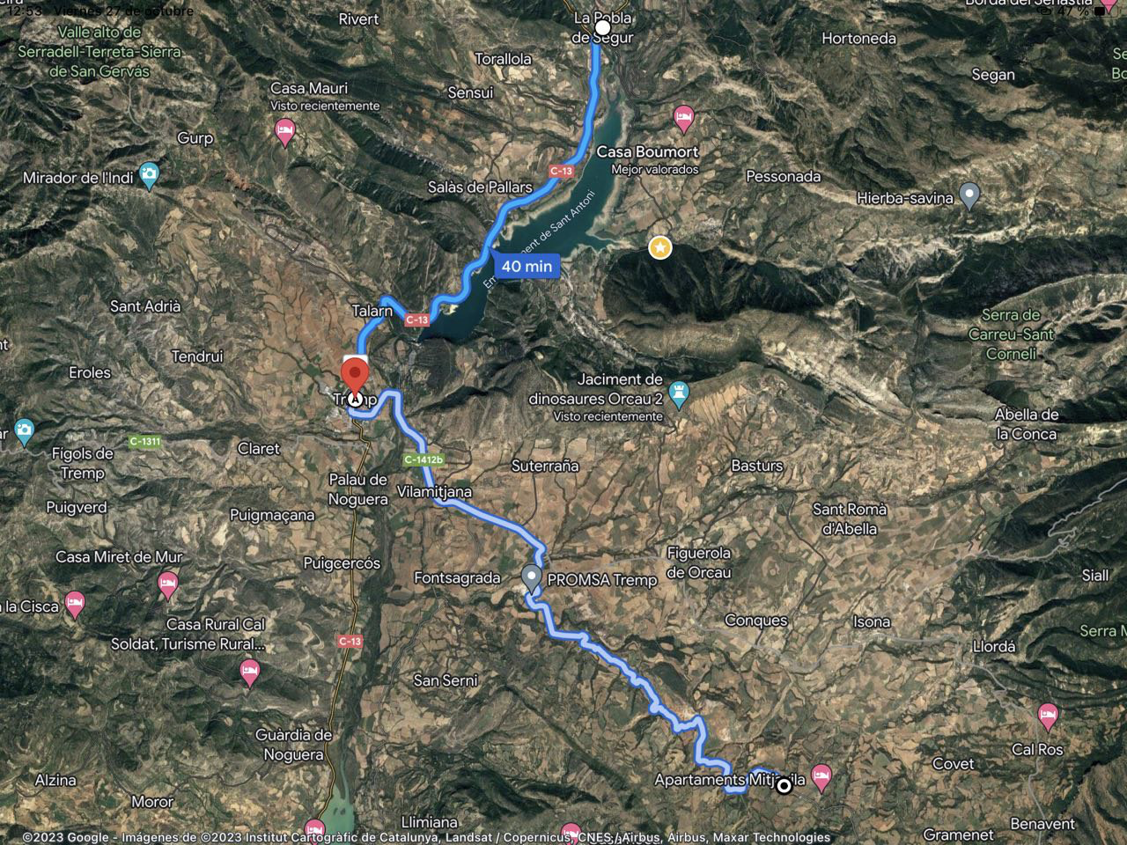
ETAPES DE L’ECOTOUR DE GEOPARCS 2023-24

DEL 1 AL 8 DE NOVEMBRE

MOU-TE PER LA SOSTENIBILITAT!

Etapa 1 Dimecres 1 de novembre – Geoparc Orígens – Pallars Jussà

RNC de Boumort – Aramunt -Conca de Dalt- la Pobla de Segur- Tremp- Vilamitjana- Gavet de la Conca

Sortida des d’Ecotallers a les 10h

Arribada estimada a les 17h

Etapa del dijous 2 de novembre - Geoparc Orígens – Pallars Jussà

Carretera d’Aransís a Sant Salvador de Toló – Toló – Pas nou
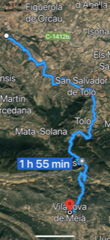

Sortida estimada a les 10h

Arribada estimada a les 17h

Etapa del divendres 3 de novembre – La Noguera

Vilanova de Meià - Alentorn – Pont d’Alentorn - Artesa de Segre.- El Gos

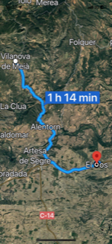

Sortida estimada a les 9h

Arribada estimada a les 16h

Etapa del dissabte 4 de novembre – La Segarra

Cabanabona – Palou – Massoteres – Vicfred

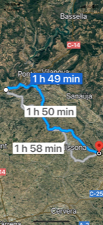

Sortida estimada a les 9h

Arribada estimada a les 16h

Etapa del diumenge 5 de novembre – L’Anoia

Conill – Calaf – Sant Pere Sallavinera – Riera de Rajadell

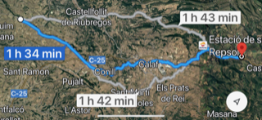

Sortida estimada a les 9h

Arribada estimada a les 16h

Etapa del dilluns 6 de novembre – Geoparc de la Catalunya Central – El Bàges

Rajadell – Manresa - CAE– Rocafort

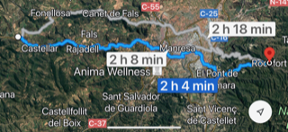

Sortida estimada a les 9h

Arribada estimada a les 17h

Etapa del dimarts 7 de novembre – Parc Natural de Sant Llorenç del Munt i l’Obac –Geoparc Metropolità

Rocafort – Mura – Coll d’Estenalles
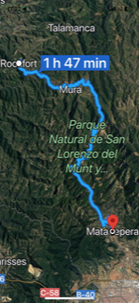
Sortida estimada a les 9h

Arribada estimada a les 16h

Etapa del dimecres 8 de novembre – Parc de Catalunya de Sabadell – Vallès Occidental

Coll d’Estenalles – Parc Natural de Sant Llorenç del Munt i l’Obac - Matadepera – Terrassa per Anella Verda – Sabadell per Parc Agrari – Parc de Catalunya

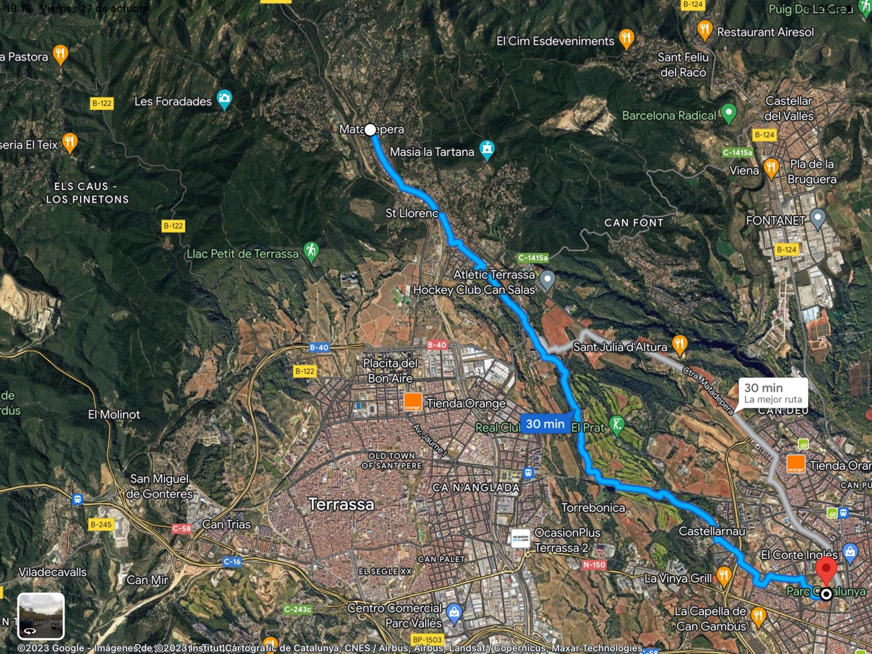

Sortida estimada a les 12h

Arribada estimada a les 15h

